В сегодняшней статье мы подробно рассмотрим как сделать презентацию, какие проблемы возникают при изготовлении, на что следует обратить внимание. Разберем некоторые тонкости и хитрости.
Вообще, что это такое? Лично, дал бы простое определение - это краткое и наглядное представление информации, помогающее докладчику более детально раскрыть суть его работы. Сейчас их используют не только бизнесмены (как раньше), но и простые студенты, школьники, да в общем, во многих сферах нашей жизни!
Как правило, презентация состоит из нескольких листов, на которых представляют изображения, диаграммы, таблицы, краткое описание.
И так, начнем разбираться со всем этим подробно...

Основные составляющие
Основная программа для работы - это Microsoft PowerPoint (причем, она есть на большинстве компьютеров, т. к. идет вместе в комплекте с Word и Excel).
Далее вам нужен качественный материал: текст, картинки, звуки, возможно и видео. Немного затронем тему, откуда все это взять...

Пример презентации.

Текст
Самый лучший вариант, если вы сами в теме презентации и сами можете написать текст из личного опыта. Для слушателей это будет интересно и увлекательно, но такой вариант подойдет не для всех.
Можно обойтись книгами, особенно, если у вас на полке неплохая коллекция. Текст из книг можно отсканировать и распознать, а далее перевести в формат Word. Если у вас нет книг, или их мало, можно воспользоваться электронными библиотеками.
Кроме книг, хорошим вариантом могут стать рефераты, возможно даже те, которые вы сами писали и сдавали ранее. Можно воспользоваться популярными сайтами из каталога. Если собрать несколько интересных рефератов по нужной тематике - может получиться отличная презентация.
Не лишним будет просто поискать статьи в интернете на различных форумах, блогах, сайтах. Очень часто попадаются отменные материалы.

Картинки, схемы, графики
Конечно, самым интересным вариантом были бы ваши личные фотографии, которые вы сделали в процессе подготовки к написанию презентации. Но можно обойтись и поиском Яндекса. К тому же, не всегда есть время и возможности для этого.
Графики и схемы можно начертить самому, если у вас есть какие-то закономерности, или вы считали что-нибудь по формуле. Например, для математических расчетов, есть интересная программа для составления графиков graph.
Если не сможете найти подходящую программу, график можно составить и вручную, нарисовать в Excel'e, или просто на листе бумаге, а затем его сфотографировать или отсканировать. Вариантов много...

Видео
Снять качественное видео - дело не простое, да еще и затратное. Одна видеокамера не всем по карману, а еще нужно правильно обработать видео. Если у вас есть такая возможность - непременно используйте ее. А мы попробуем постараться обойтись...
Если качеством видео можно несколько пренебречь - вполне для записи сойдет и мобильный телефон (во многих "средней" ценовой категории мобильников установлены камеры). Некоторые вещи можно снять и им, чтобы показать детально какую-то конкретную вещь, которую сложно объяснить на картинке.
Кстати, многие популярные вещи уже кто-то снял и их можно найти на youtube (или на других хостингах видео).
И еще один интересный вариант создания видео - его можно записать с экрана монитора, причем добавить еще и звуковое сопровождение, например, свой голос, рассказывающий что происходит на экране монитора.
Пожалуй, если у вас все вышеперечисленное уже есть и лежит на жестком диске, можно приступить делать презентацию, точнее к ее оформлению.

Как сделать презентацию в PowerPoint
Прежде чем переходить к технической части, хотелось бы остановиться на самом главном - плане выступления (доклада).

План
Какой бы ни была красивой ваша презентация - без вашего выступления она всего лишь набор картинок и текста. Поэтому, прежде чем начинать делать, определитесь с планом вашего выступления!
Во-первых, кто будут слушатели вашего доклада? Какие у них интересы, что больше бы им понравилось. Порой успех зависит больше не от полноты информации, а от того, на чем вы сфокусируете внимание!
Во-вторых, определите главную цель вашей презентации. Что она доказывает или опровергает? Возможно, она рассказывает о каких-то методах или событиях, вашем личном опыте и пр. Не следует мешать разные направления в один доклад. Поэтому сразу определитесь с концепцией своего выступления, продумайте, что вы будете говорить вначале, в конце - и, соответственно, какие слайды и с какой информацией вам понадобятся.
В-третьих, большинство докладчиков не могут правильно рассчитать время своего доклада. Если вам дают совсем немного времени - то делать огромный доклад с видео и звуками - почти нет смысла. У слушателей не будет времени даже просмотреть ее! Гораздо лучше, сделать небольшое выступление, а остальной материал разместить в другой статье и всем заинтересовавшимся - скопировать ее на носители.

Работа со слайдом
Обычно, первое что делают, при начале работ над презентацией - это добавление слайдов (т. е. страничек, которые будут содержать текстовую и графическую информацию). Сделать это просто: запускаете Power Point (кстати, в примере будет показана версия 2007), и нажимаете "главная/создать слайд".

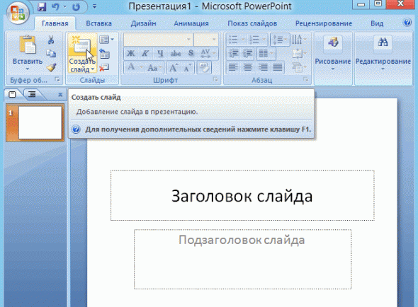

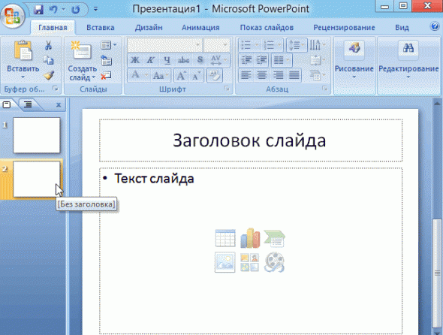

Кстати, слайды можно удалять (щелкните в колонке слева по нужному и нажмите клавишу DEL, перемещать, менять между собой местами - при помощи мышки).
Как мы уже заметили, слайд у нас получился самый простой: заголовок и текст под ним. Чтобы была возможность, например, разместить текст в две колонки (легко сравнивать объекты при таком расположении) - можно изменить макет слайда. Для этого щелкаем правой кнопкой мышки по слайду слева в колонке и выбираем настройку: "макет/...". См. на картинку ниже.

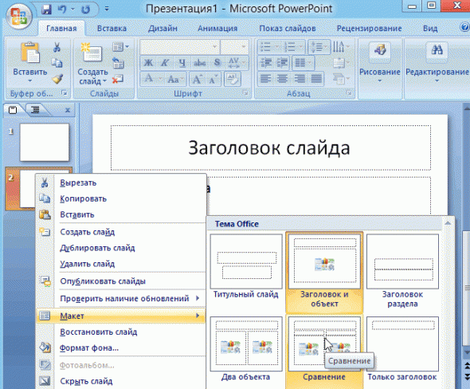

Я добавлю еще пару слайдов и моя презентация будет состоять из 4-х страничек (слайдов).
Все страницы нашей работы - пока белые. Неплохо было бы придать им какой-нибудь дизайн (т.е. выбрать нужную тему). Для этого откройте вкладку "дизайн/темы".

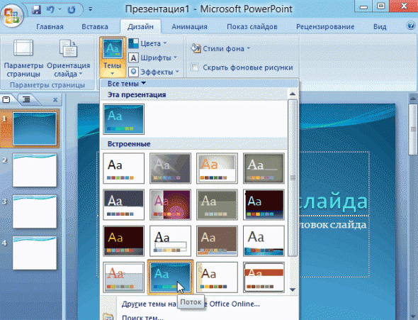

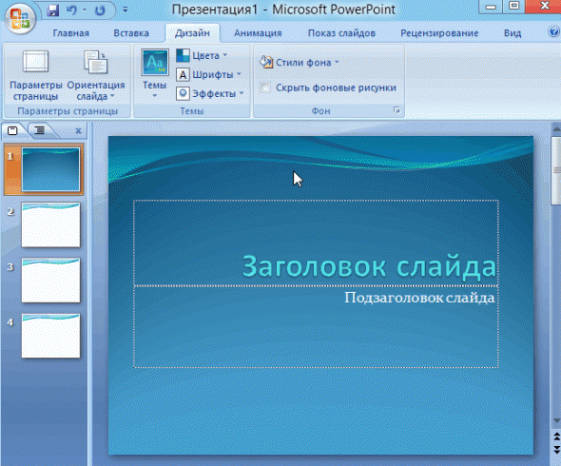

Теперь наша презентация уже не такая блеклая...
Пора перейти к редактированию текстовой информации нашей презентации.

Работа с текстом
С текстом в Power Point работать просто и легко. Достаточно нажать в нужный блок мышкой и вписать текст, либо просто его скопировать и вставить из другого документа.
Так же при помощи мышки его можно легко переместить или повернуть, если зажать левую кнопку мышки на границе рамочки, окружающей текст.
Кстати, в Power Point, как и в обычном Word, подчеркиваются красной чертой все слова, написанные с ошибками. Поэтому обращайте внимание на орфографию - очень неприятно, когда на презентации видишь грубые ошибки!
В своем примере я добавлю текст на все странички, получится примерно следующее.

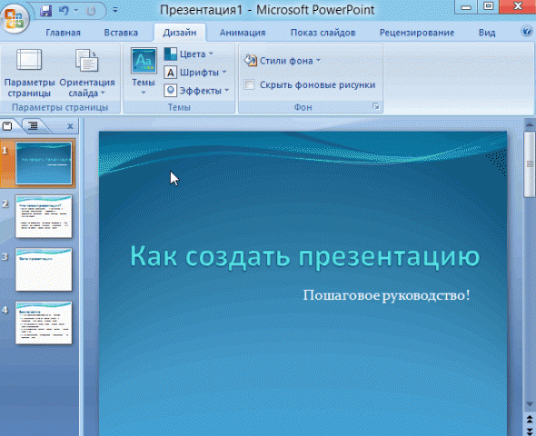

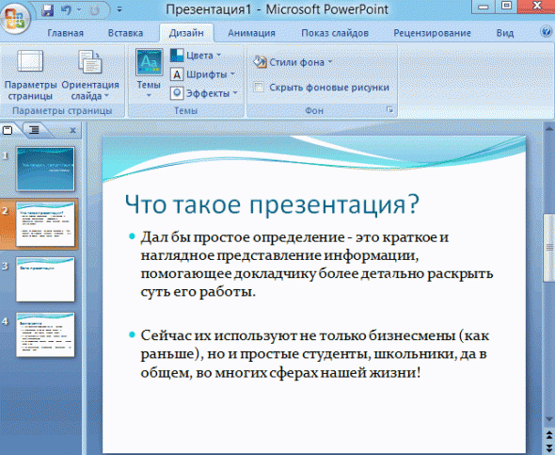

Редактирование и вставка графиков, диаграмм, таблиц
Диаграммы и графики, обычно, применяются для того, чтобы наглядно продемонстрировать изменение одних показателей, относительно других. Например, показать прибыль этого года, относительно прошлого.
Для вставки диаграммы, нажмите в программе Power Point: "вставка/диаграммы".

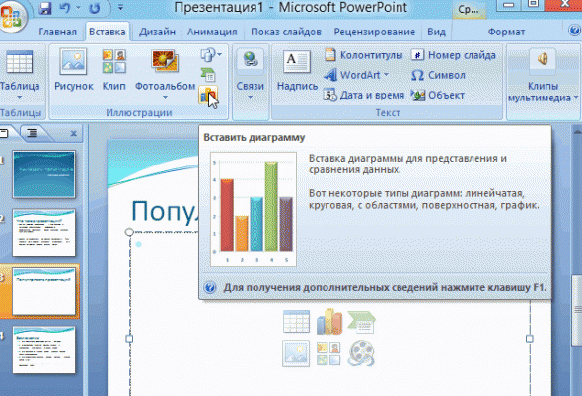

Далее появится окно, в котором будет много различных видов диаграмм и графиков -вам осталось только выбрать подходящую. Здесь можно найти: круговые диаграммы, точечные, линейные и т.д.

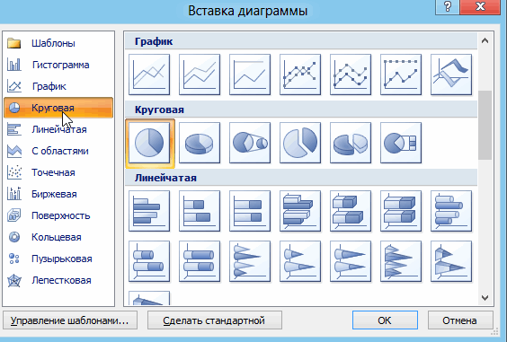
После того, как вы определитесь с выбором, перед вами откроется окно Excel с предложение ввести показатели, которые будут отображаться на графике.
В своем примере я решил сделать показатель популярности презентаций по годам: с 2010 по 2013 год. См. картинку ниже.

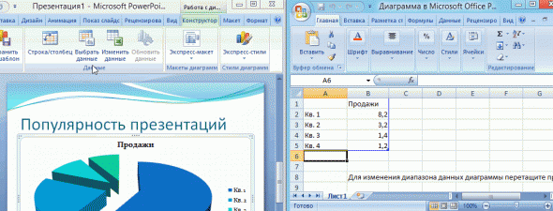

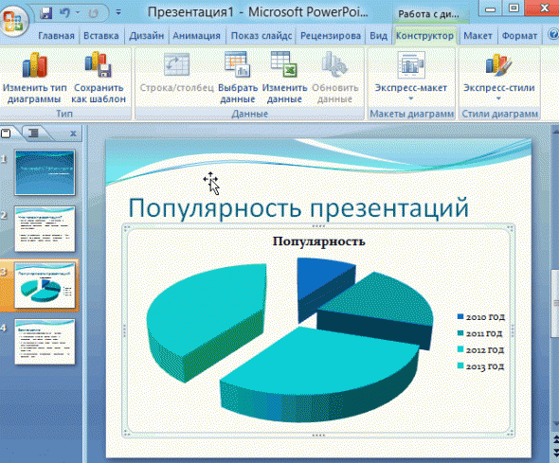

Для вставки таблиц, нажмите на: "вставка/таблица". Обратите внимание, что вы сразу же можете выбрать количество строк и столбцов в создаваемой табличке.

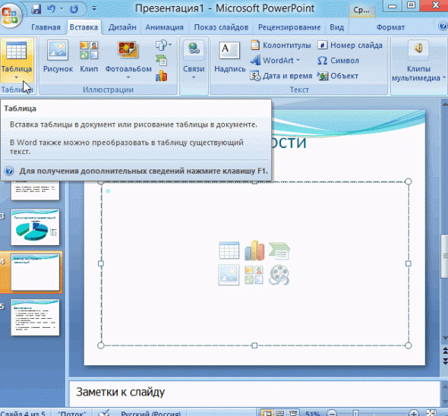

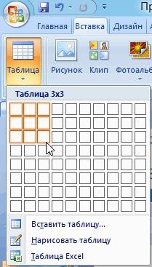
Вот, что получилось, после заполнения:

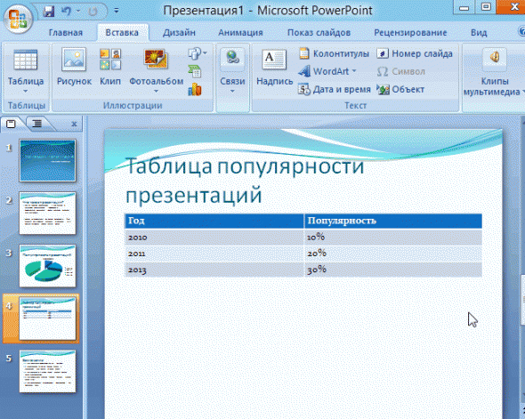

Работа с медиа
Современную презентацию очень сложно представить без картинок. Поэтому вставлять их крайне желательно, ведь большинству людей будет скучновато, если не будет интересных снимков.
Для начала не мельчите! Старайтесь не размещать много картинок на одном слайде, лучше сделайте картинки по крупнее и добавьте еще один слайд. С задних рядов, иногда, очень сложно разглядеть маленькие детали изображений.
Добавить картинку просто: жмете "вставка/изображения". Далее выбираете место, где хранятся у вас картинки и добавляете нужную.

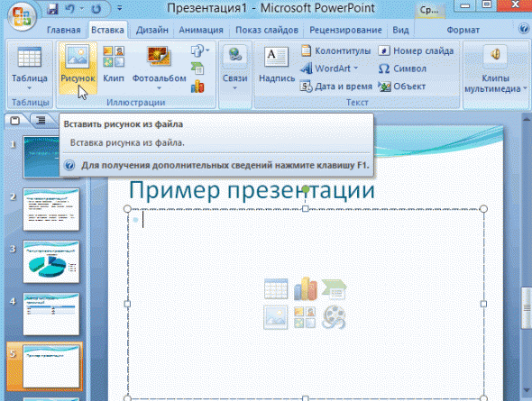

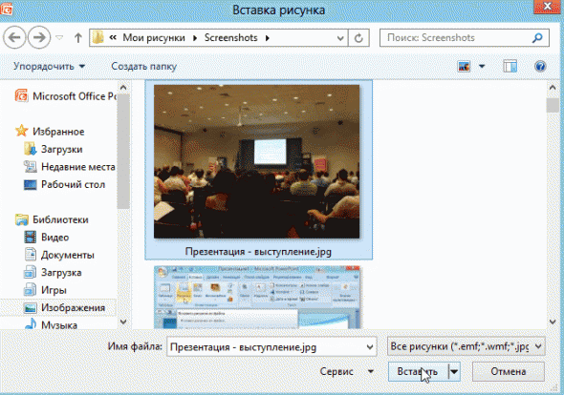

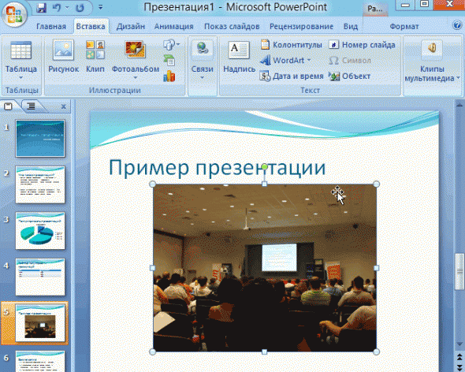

Вставка звука и видео очень похожи по своей сути. Вообще, эти вещи не всегда и везде стоит включать в презентацию. Во-первых, не всегда и не везде уместно, если у вас будет звучать музыка посреди молчания слушателей, пытающихся проанализировать вашу работу. Во-вторых, на компьютере, на котором вы будете представлять свою презентацию может не оказаться нужных кодеков или еще каких-либо файлов.
Для добавления музыки или фильма, щелкните: "вставка/фильм(звук)", далее укажите место на вашем жестком диске, где лежит файл.

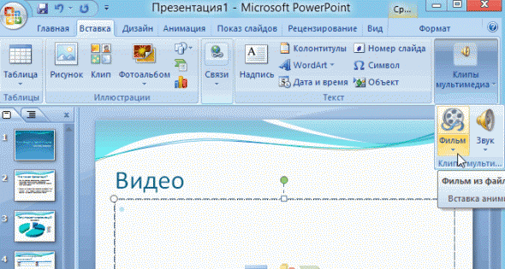

Программа вас предупредит, что при просмотре данного слайда она автоматически начнет воспроизводить видео. Соглашаемся.

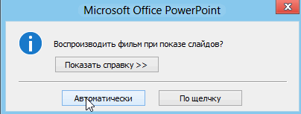

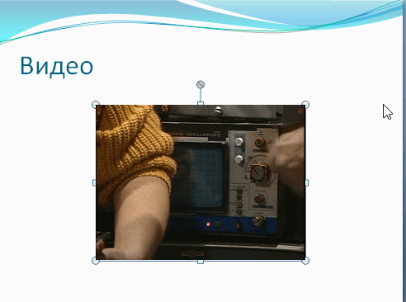

Наложение эффектов, переходов и анимации
Наверное, многие видели на презентациях, и даже в фильмах, что между некоторыми кадрами сделаны красивые переходы: например, кадр как страница книги, перелистывается на следующий лист, или плавно растворяется. То же самое можно сделать и в программе power Point.
Для этого выберите нужный слайд в колонке слева. Далее в разделе "анимация" выберите "стиль перехода". Здесь можно выбрать десятки разных смен страниц! Кстати, при наведении на каждую - вы будете видеть, как страничка будет отображаться при демонстрации.
Важно! Переход действует только на один слайд, который вы выбрали. Если вы выбрали первый слайд, то запуск начнется с этого перехода!

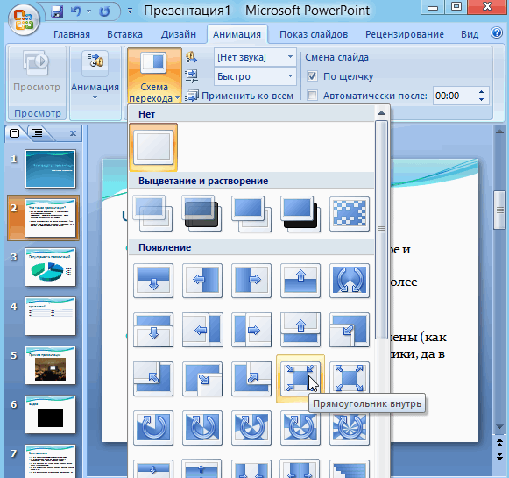

Примерно те же самые эффекты, которые накладываются на страницы презентации, можно наложить и на наши объекты на странице: например на текст (эта штука называется анимацией). Это позволит сделать резко всплывающий текст, или появляющийся из пустоты и т.п.
Для наложения такого эффекта выберите нужный текст, щелкните по вкладке "анимация", а затем нажмите по "настройке анимации".

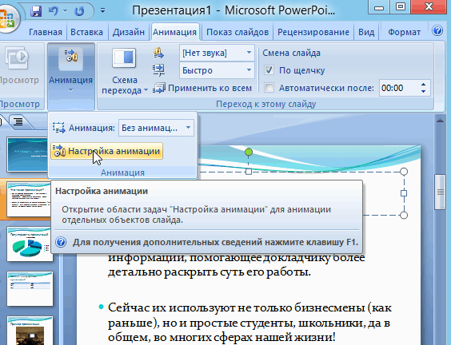

Перед вами, справа, будет колонка, в которой можно добавить различные эффекты. Кстати, результат будет отображаться моментально, в режиме реального времени, поэтому вы без труда подберете нужные эффекты.

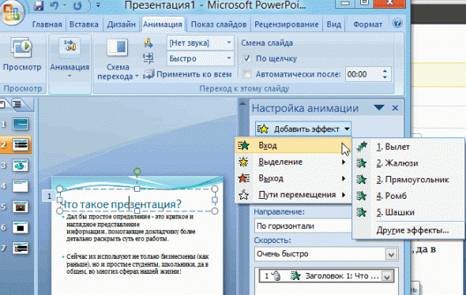

Демонстрация и представление
Для начала показа своей презентации можете нажать просто на кнопку F5 (или нажать вкладку "показ слайдов", а затем выбрать "начать показ с начала").

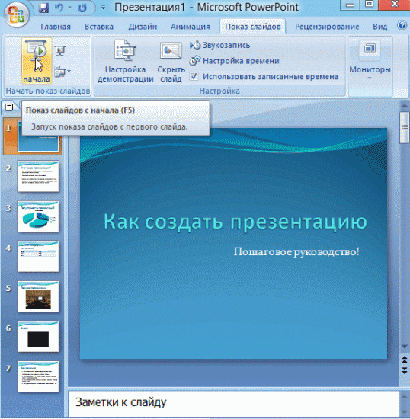

Желательно еще зайти в настройки показа и отрегулировать все, как вам необходимо.

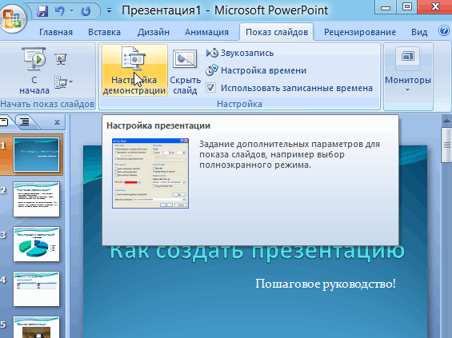

Например, можно запускать презентацию в полноэкранном режиме, менять слайды по времени или в ручную (здесь зависит от вашей подготовки и вида доклада), настроить параметры показа изображений и пр.

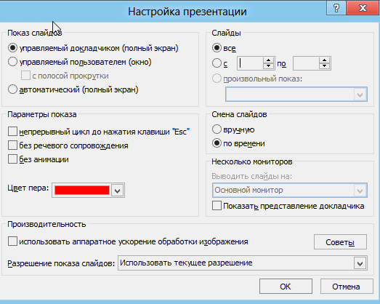

Как не допустить ошибок
- Проверяйте орфографию. Грубые орфографические ошибки могут полностью испортить общее впечатление о вашей проделанной работе. Ошибки в тексте подчеркиваются красной волнистой чертой.
- Если вы использовали звук или фильмы в своей презентации, и собираетесь ее представлять не со своего ноутбука (компьютера), то скопируйте эти мультимедиа файлы вместе с документом! Не лишним будет взять кодеки, которыми они должны воспроизводиться. Очень часто оказывается, что на другом компьютере отсутствуют данные материалы и вы не сможете продемонстрировать в полном свете свою работу.
- Следует из второго пункта. Если вы планируете распечатать доклад, и представить ее в бумажном виде - то не добавляйте в нее видео и музыку - все равно не будет видно и слышно на бумаге!
- Презентация – это не только слайды с картинками, ваш доклад – очень важен!
- Не мельчите – с задних рядов увидеть мелкий текст затруднительно.
- Не используйте блеклых цветов: желтый, светло серый и пр. Лучше замените их на черный, темно-синий, бардовый и пр. Это позволит слушателям более четко видеть ваш материал.
- Последний совет, наверное, очень пригодится студентам. Не откладывайте разработкуна последний день! По закону подлости - в этот день все будет идти наперекосяк!
В этой статье, в принципе, мы с вами создали самую обычную презентацию. В заключении не хотелось бы останавливаться на каких - то технических моментах, или советах о использовании альтернативных программ. В любом случае, основа - это качество вашего материала, чем интереснее ваш доклад (добавьте к этому фото, видео, текст) - тем лучше будет ваше выступление. Удачи.
Источник

